Работа на пришкольном участке

Было очень жарко. Практическая деятельность осуществлялась как на пришкольном участке, так и в школе.

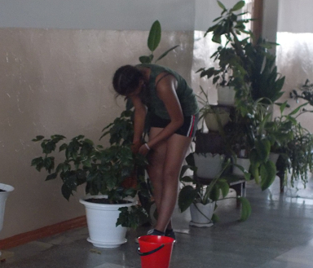 | Рогова Саша проводила полив комнатных растений, а также произвела обрезку сухих листьев и протерла листочки.  Затем прополола клумбу с цветами.

Мальчишки занимались прополкой картофеля. Во время отдыха проводили игру «Кто больше знает пословиц и поговорок о труде».
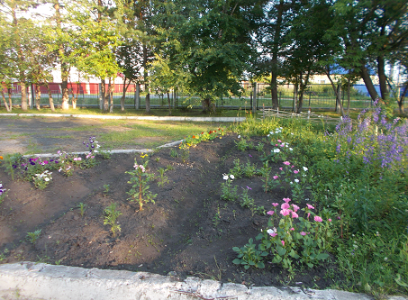
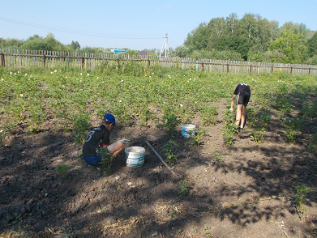

Чтобы облегчить свой труд при поливе овощных культур, смастерили «самополивалку»
